Rozwiąż wiosenne rebusy
ŁO + ENNA 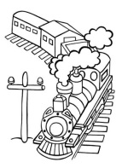 CIĄG + GO + CH

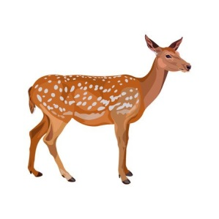

PA + RZAN + SAR

BO + STKO + N

TU + ŚĆ + PAN

